Математическая грамотность
Согласно проекту "Зейін" по развитию функциональной грамотности, в рамках проведения Недели математической грамотности «Математика вокруг нас » с 25 -30 января 2021 года были проведены следующие мероприятия:
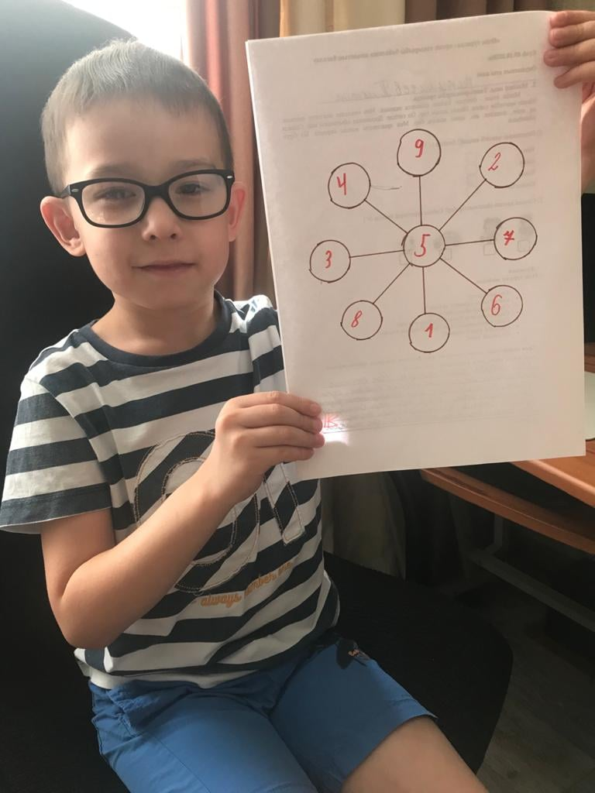
1 день - проведение линейки, классных часов

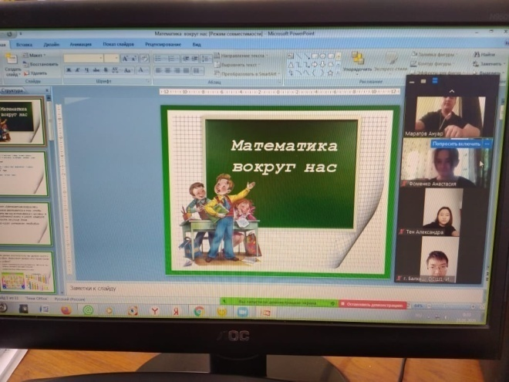

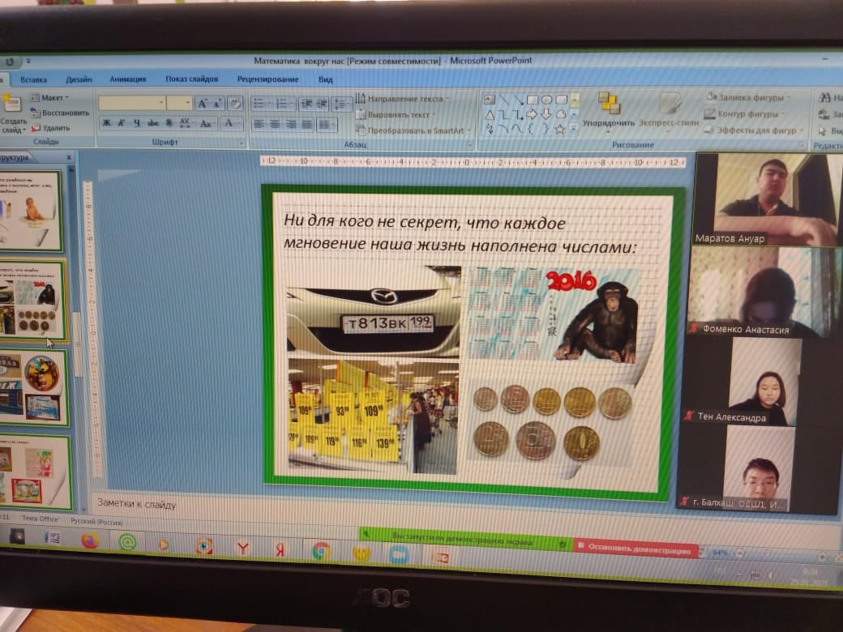
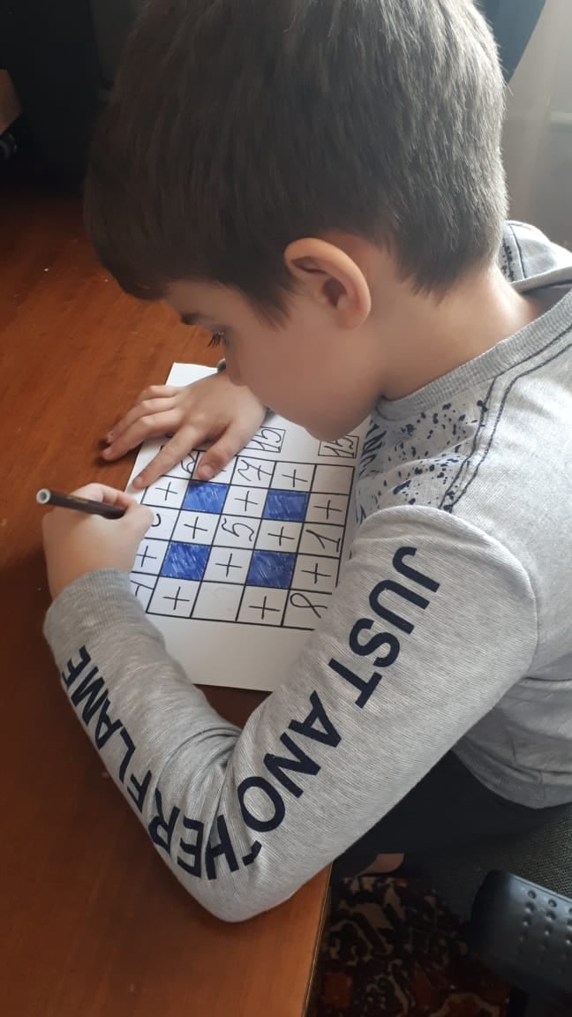

2 день
Среди учащихся 1- 4 классов проведен конкурс «Математических ребусов и кроссвордов»
Учащиеся 1 классов участвовали в конкурсе лучшей книжки – раскладушки по ребусам. Самыми достойными были работы: Удовиченко Э, Пименова М, Гамов Г. Проявили своё остроумие в ребусах: Крушева Айым, Камен Олжас и Мехтиев Илья.
Во вторых классах заняли 1 место - Цыплина Дарья, Бегетаев Марлен, Ивлев Демид. 2 место - Кучаев Максим, Пупынин Родион. 3 место - Белоусов Вадим, Дерид Ульяна, Гукенгеймер Фирдаус, Голикова Валерия.
Учащиеся 3 - 4 классов проявили в данном конкурсе свою проницательность и находчивость. Лучшими в конкурсе ребусов и кроссвордов были: Полякова Ксения, Анатолин Рамазан, Родькина Элина, Егорова Дарья и Дёрова Анна.
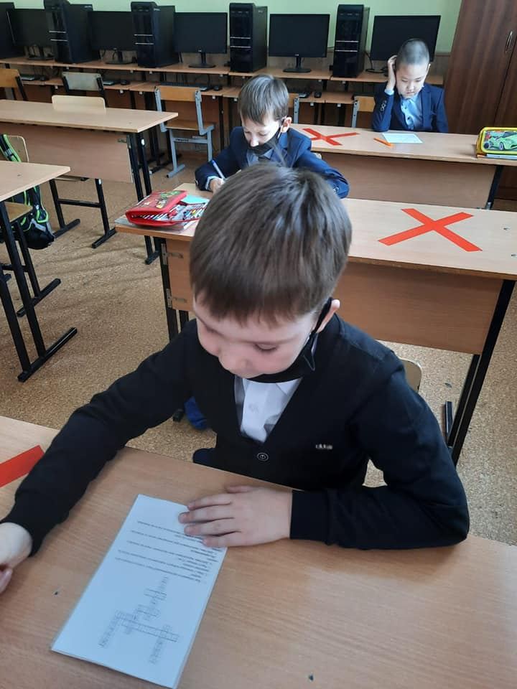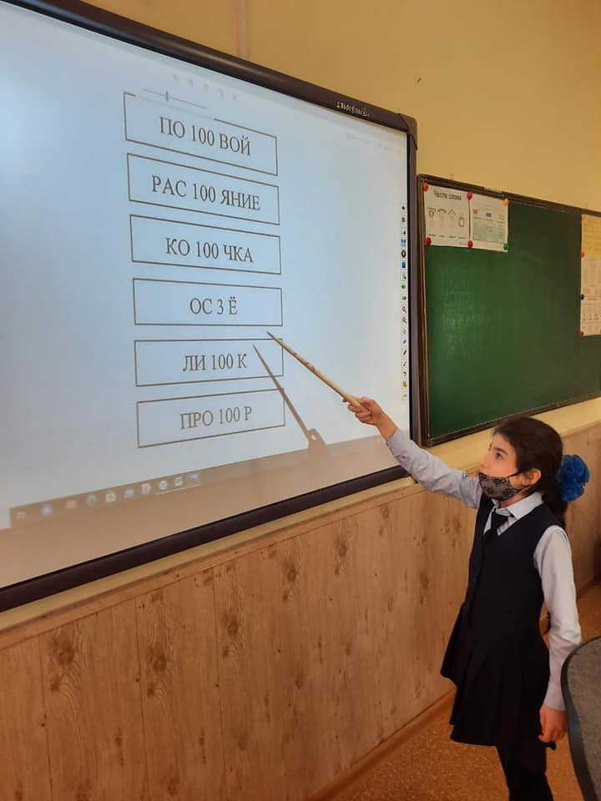

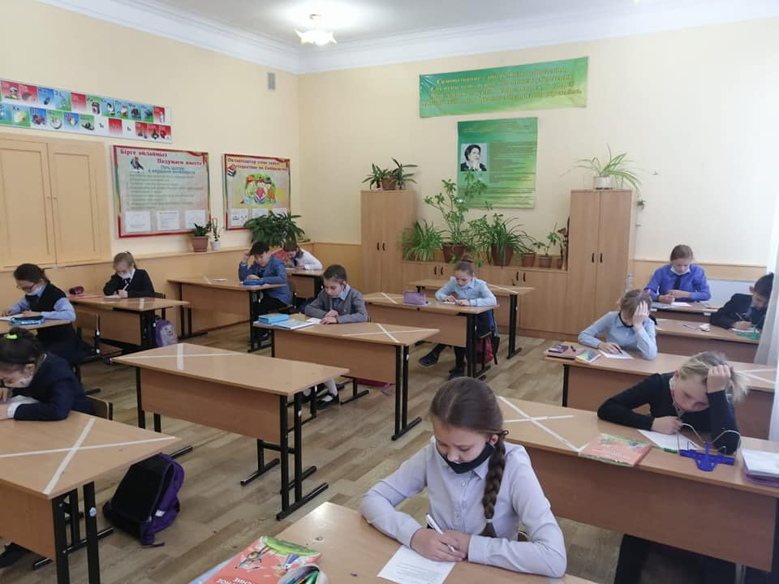

Среди учащихся 5-7 классов под руководством Чикуновой Н.А., был проведен конкурс проектов «Я и моя семья в числах».
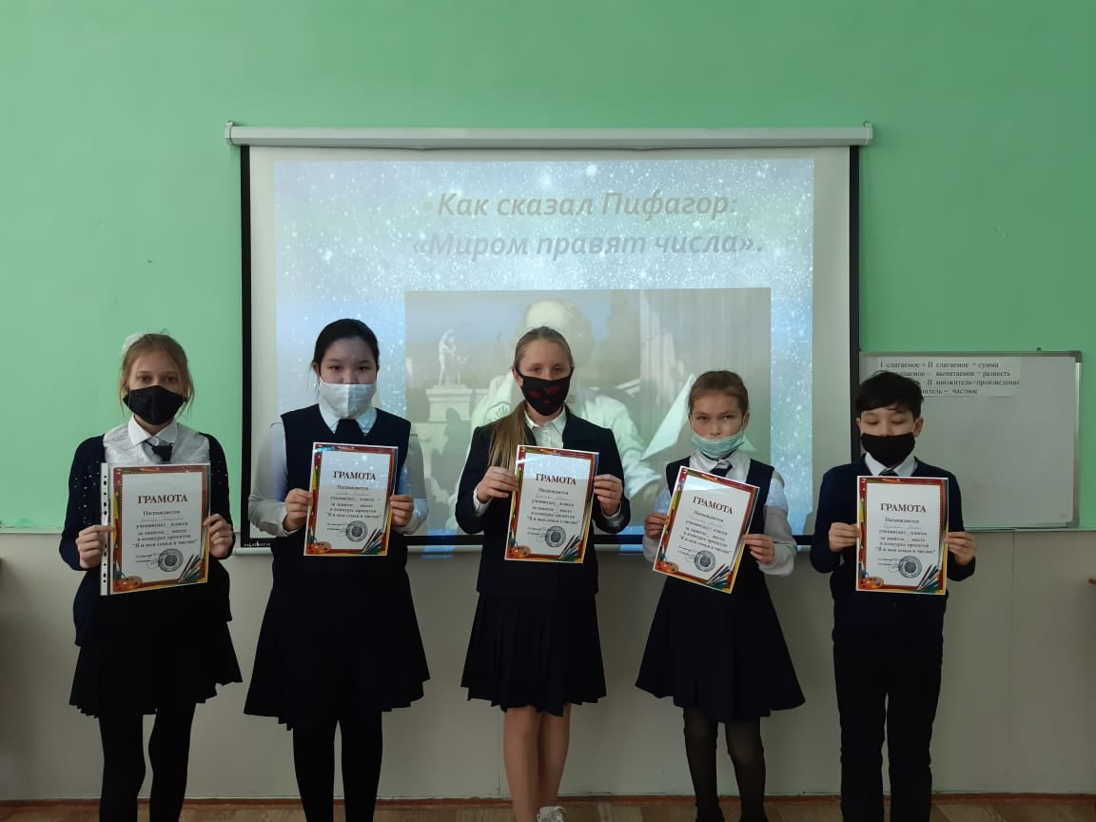

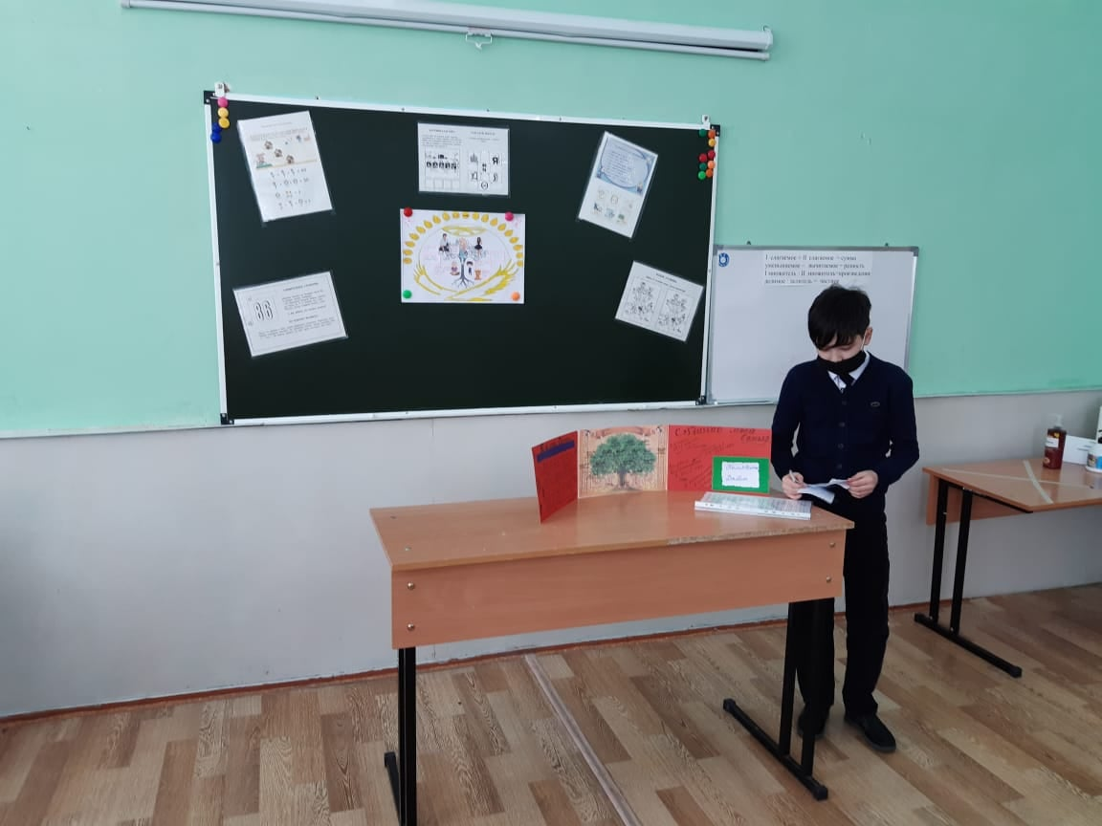
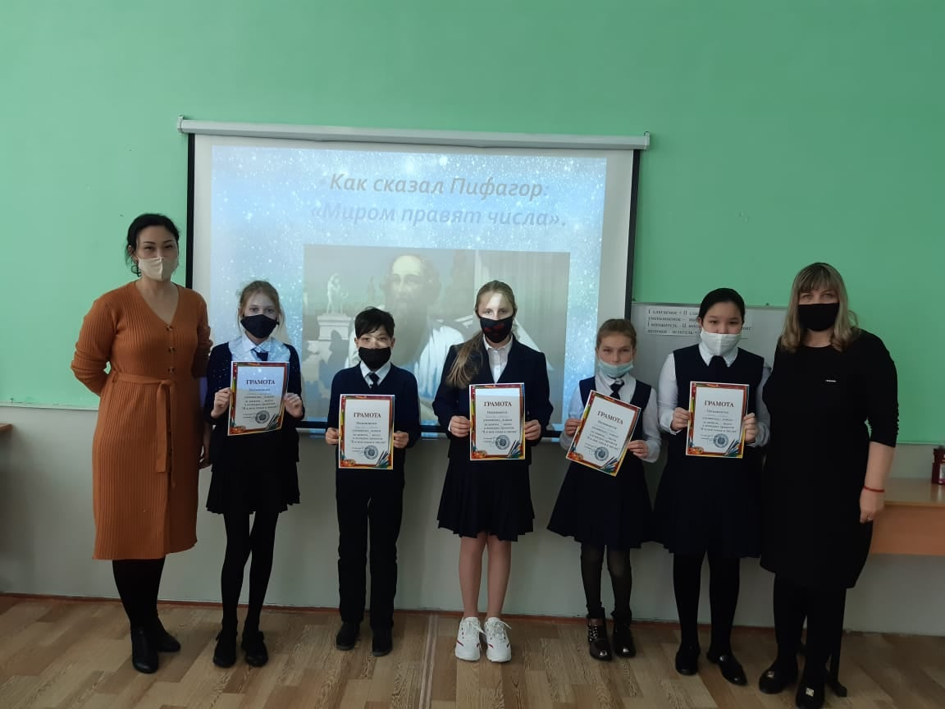

В школе проведён конкурс сочинений-эссе «Один день без математики» в дистанционном режиме. В конкурсе приняли участие все желающие учащиеся 10 классов.
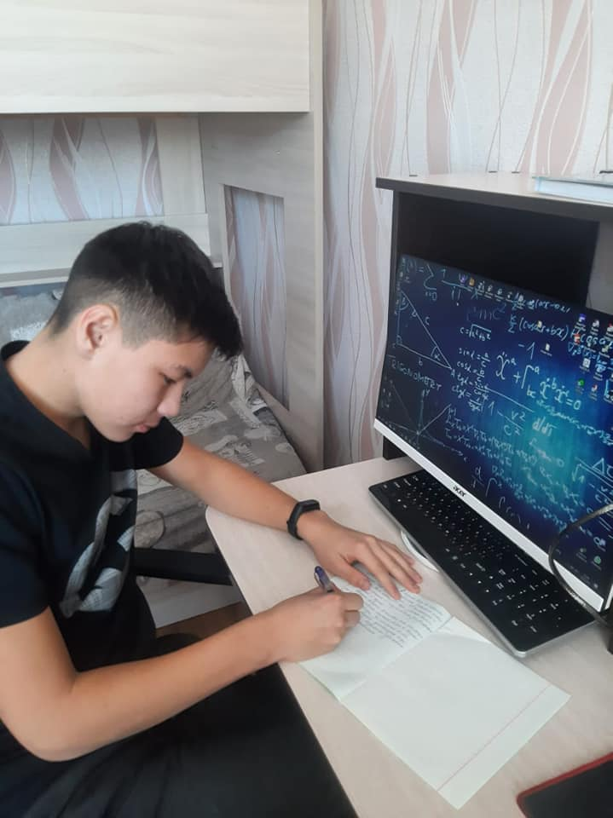
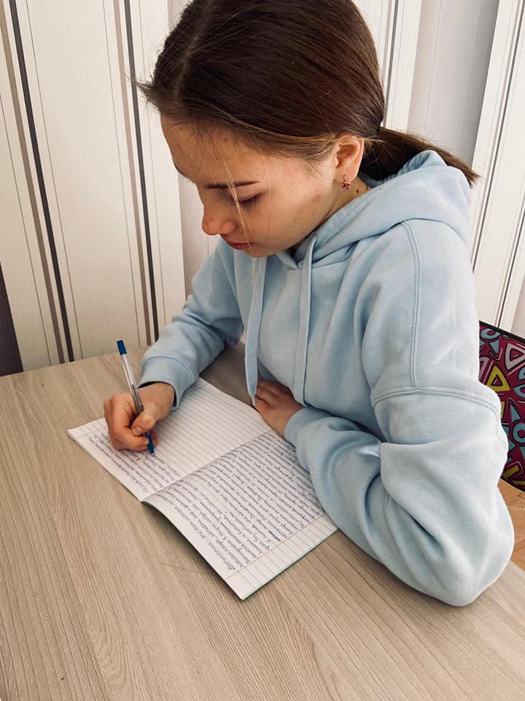
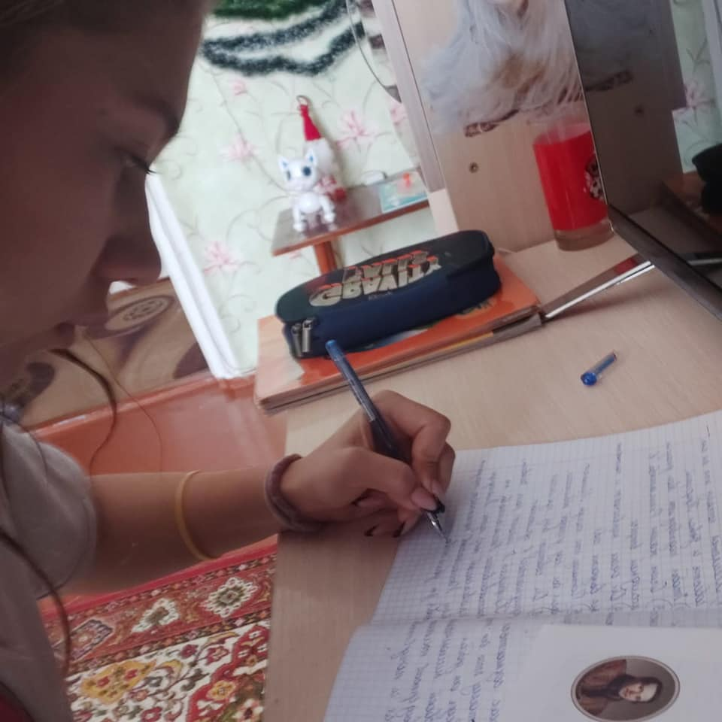

3 день - В рамках проекта "Өнегелі өмір" на неделе математической грамотности "Математика вокруг нас" была проведена встреча с ученицей 9 "Б" класса ОШ № 1 Ковалёвой Ксенией успешной в области математики.

В рамках проекта "Өнегелі өмір" на недели математической грамотности "Математика вокруг нас" была проведена встреча с успешным человеком в области математики - Тусуповой Е.М., учителем высшей категории.

4 день- проведены беседы по математической грамотности.
В 1 - 2 классах проведены беседы на тему «Математика в профессиях» в результате которой ученики узнали, что математические знания нужны человеку в любой профессии. Работая в группах, ребята доказали, зачем нужна математика: строителю, врачу, продавцу, автомеханику.
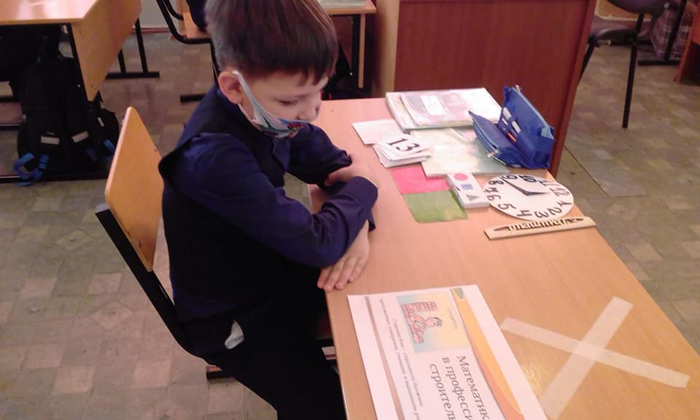
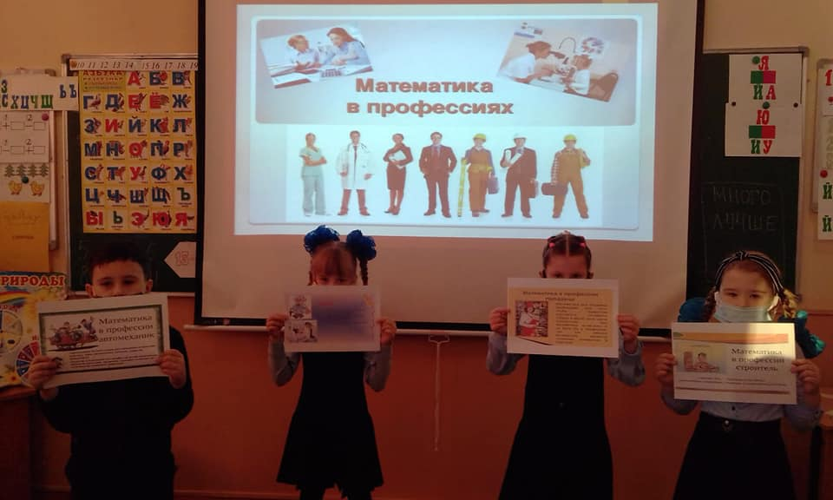
В 3 – 4 классах проведены беседы на тему «Занимательные числа и фигуры», где учащиеся проявили свою эрудицию при выполнении занимательных заданий.

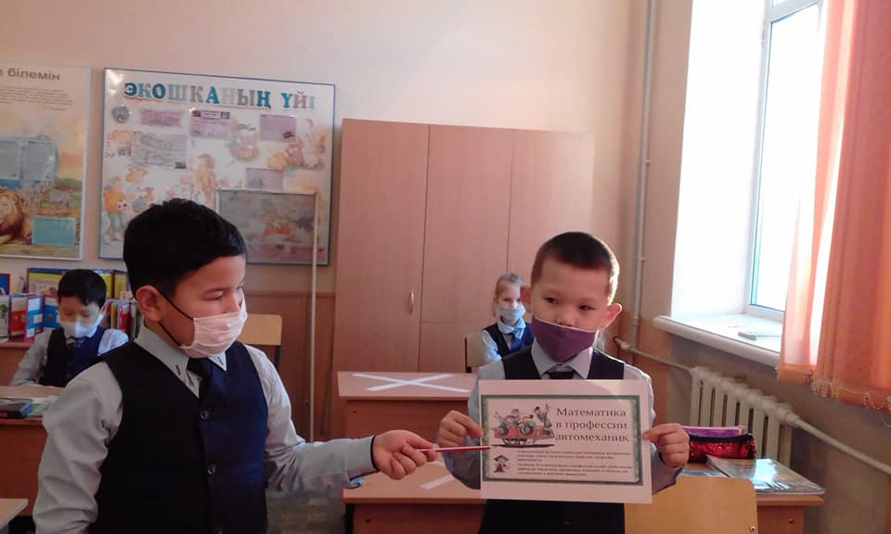

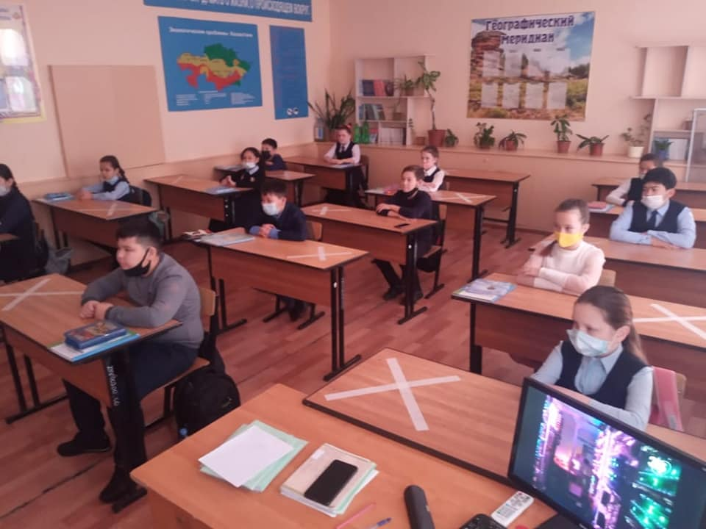
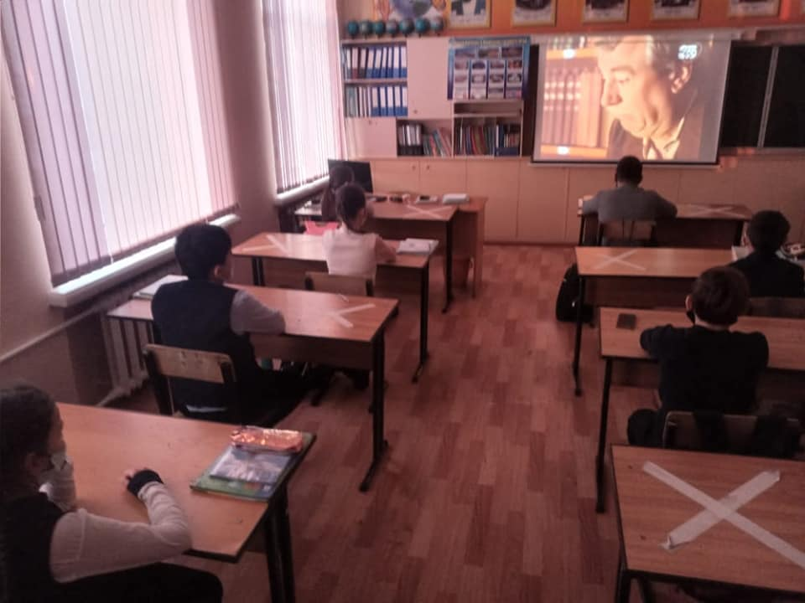
В рамках областного проекта "Зейін", недели математической грамотности, учащиеся 5-9 классов просмотрели фильмы о числах и их значениях "Математика и расцвет цивилизации", "ВВС История Единицы Откуда Появились Цифры"

28.01.2021 г. , для одиннадцатиклассников была проведена беседа "Цифры в жизни человека ".
Если внимательно присмотреться, можно заметить, что всю нашу жизнь сопровождают цифры. Эти невидимые спутники отмечают важные вехи нашей судьбы. Цифрами исчисляют возраст человека, цифрами обозначены денежные знаки, собственные номера имеют наши дома и машины, счета квитанций и официальных документов.
Школьники познакомились с историей некоторых цифр, их особенностями,
которые заметили в глубокой древности люди, придавшие цифрам мистическое значение. Представили свое отношение к числам, отметив их актуальность в сегодняшнем цифровом мире

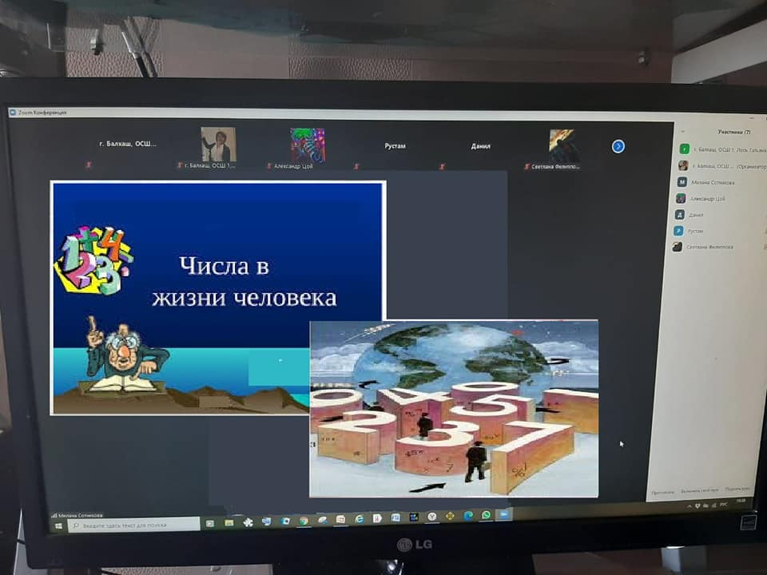
5 день. В рамках областного проекта "Зейін", недели математической грамотности, проведена деловая игра «Учёные Казахстана в развитии математики!», среди учеников 4 класса. Цель мероприятия : повышение интереса учащихся к изучению математики, формирования умений выполнять задания данные в нестандартной форме. Для развития индивидуальных творческих способностей учащихся, упрочения контактов среди учащихся классов на основе доброжелательных отношений, взаимовыручки и взаимопонимания.
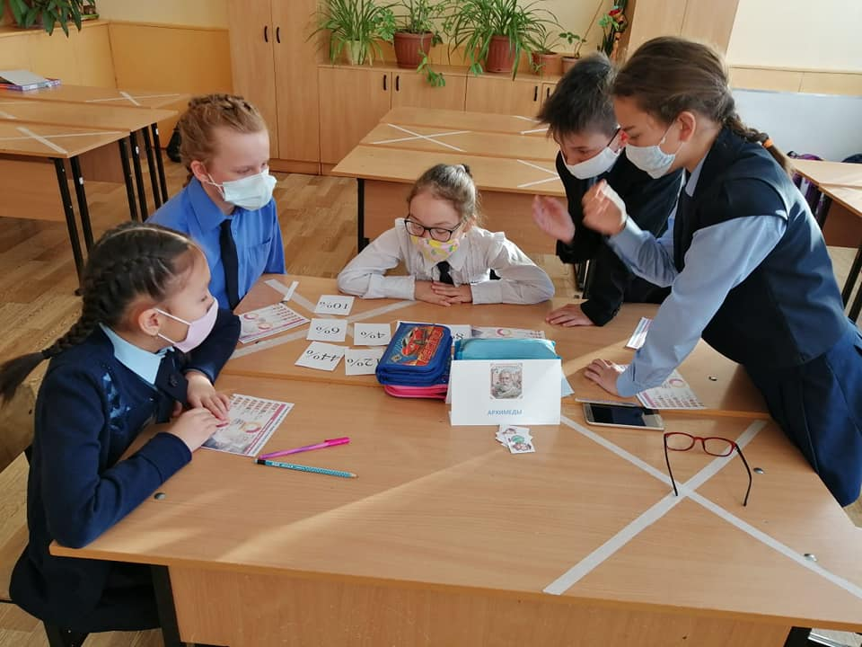
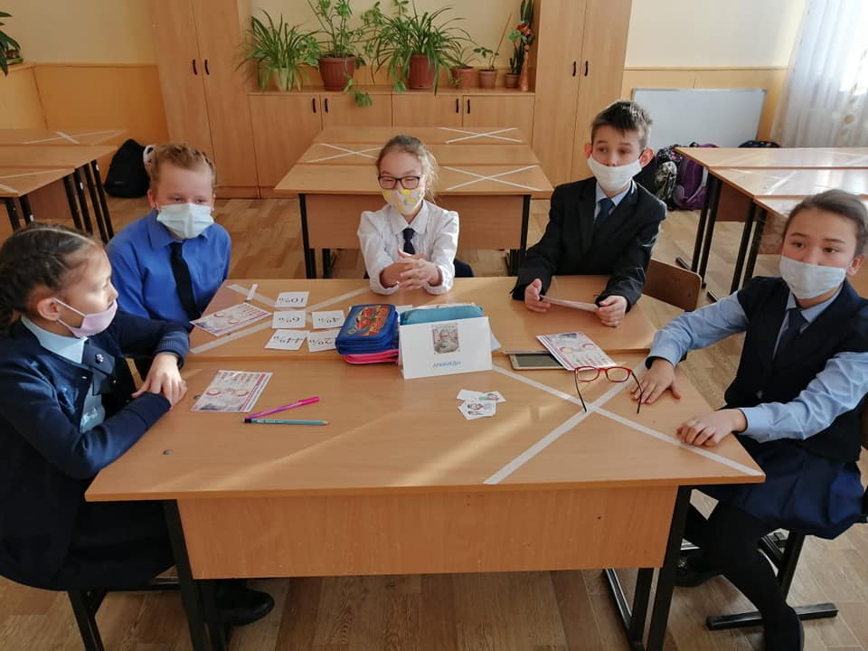

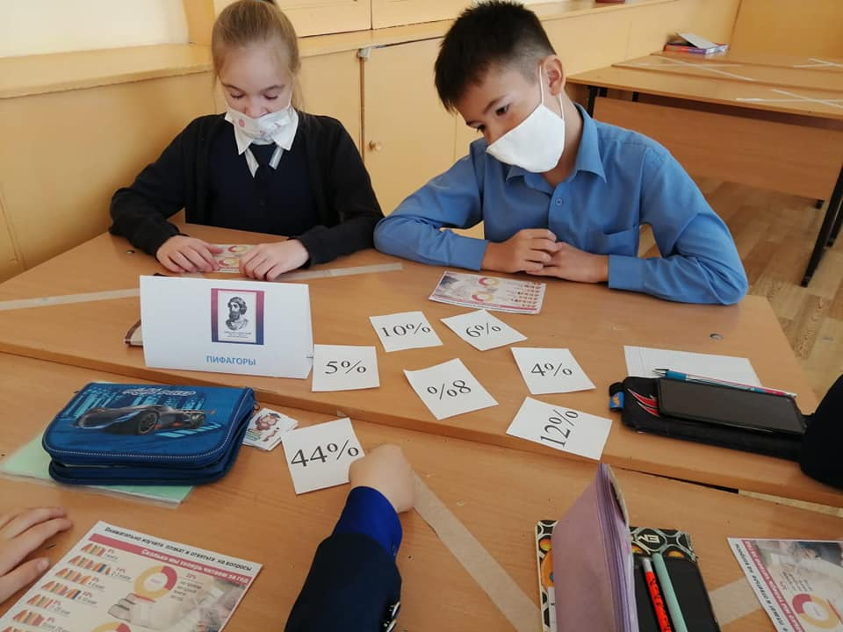

В 5 –х классах была проведена игра «Математические велогонки».
Мероприятие было интересным по форме и содержанию. Ребята с удовольствием выполняли разнообразные задания, давали чёткие обдуманные ответы, некоторые узнали много полезного и интересного.
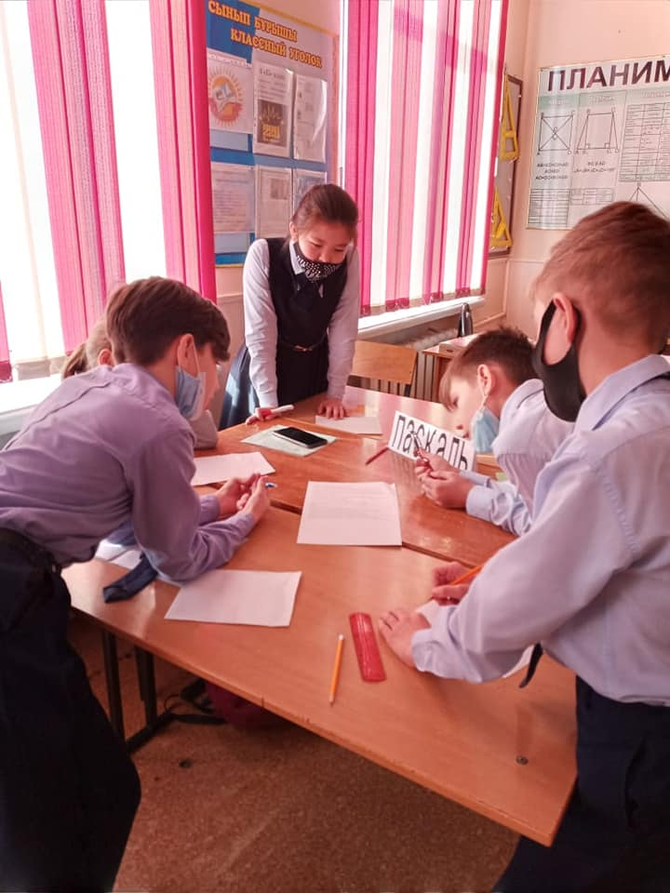
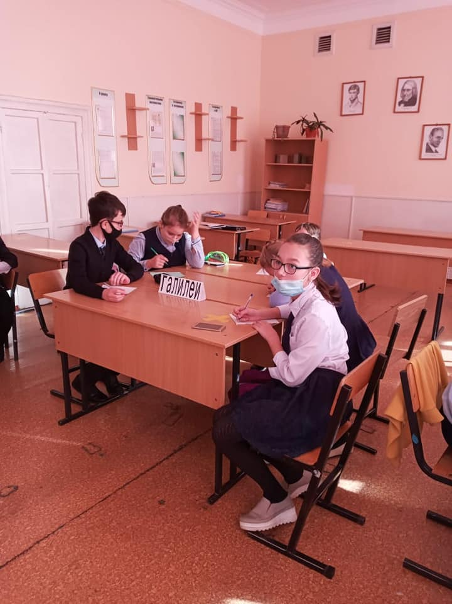
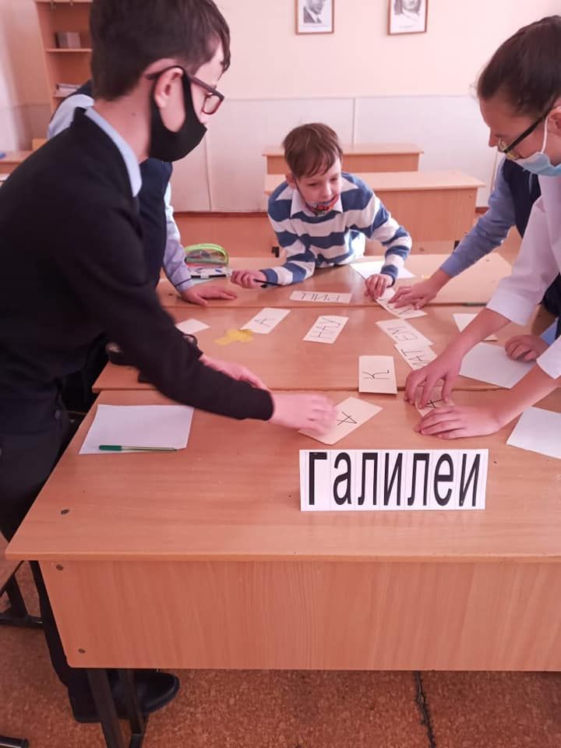

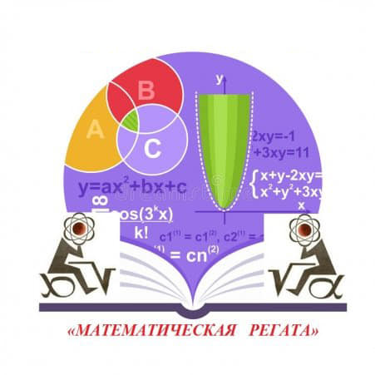
Согласно проекту "Зейін" по развитию функциональной грамотности, в рамках проведения Недели математической грамотности среди учащихся 6-7 классов прошла познавательная игра «Математическая регата».
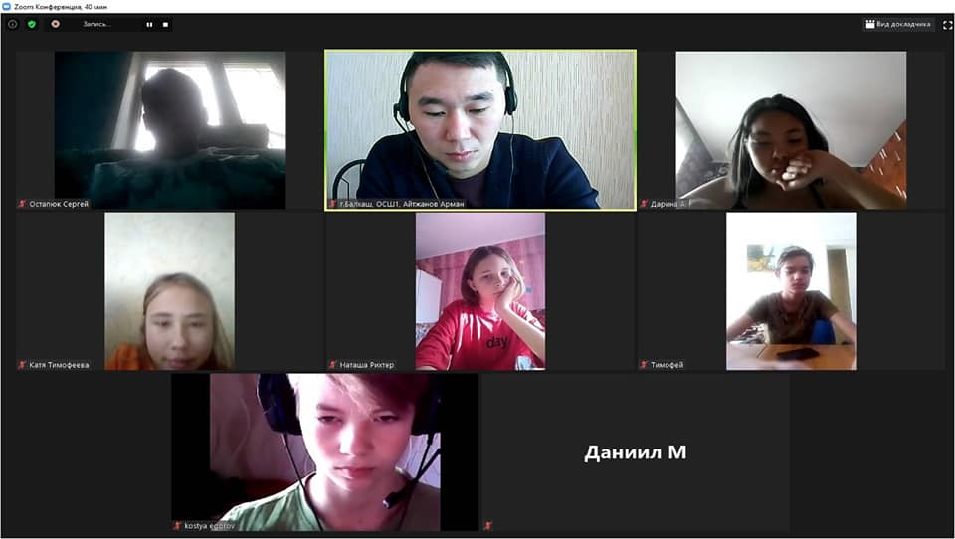

В рамках областного проекта "Зейін", недели математической грамотности, в 9-ых классах прошла квест- игра "Математика в нашей жизни". Задания игры были нацелены на применение математических знаний, логики, математического воображения, умения анализировать и делать выводы. Они носили профориентационный характер- математика в работе специалистов разных профессий.В целях соблюдения социальной дистанции учащиеся работали индивидуально, внося свой вклад в результаты своей команды.
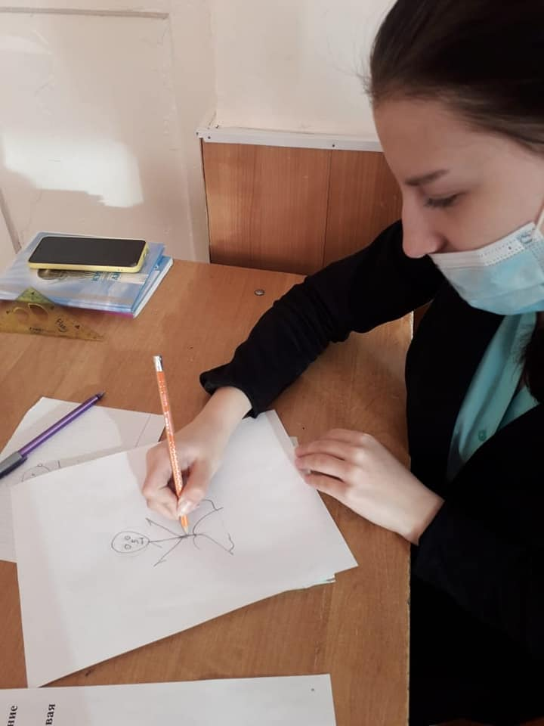
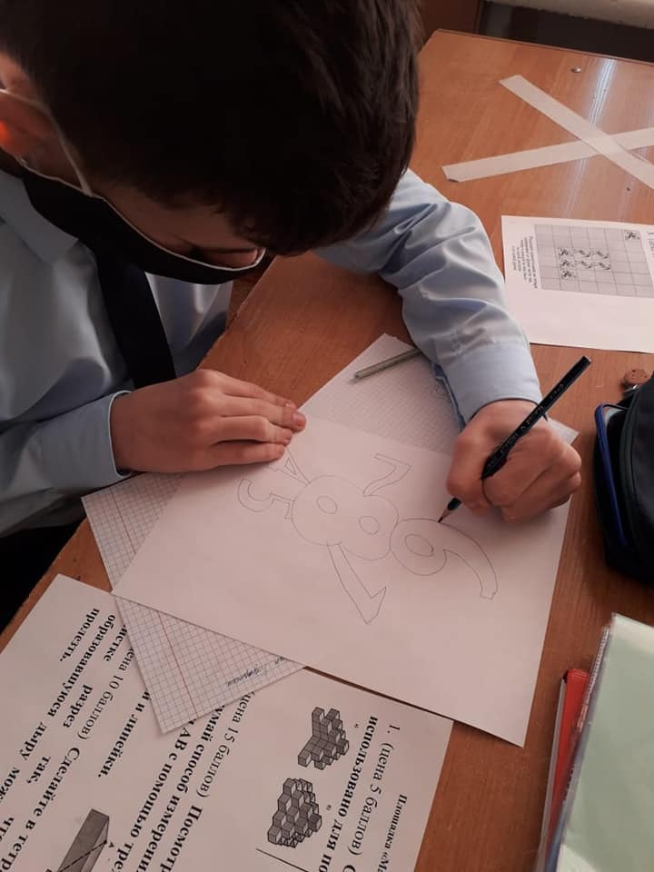

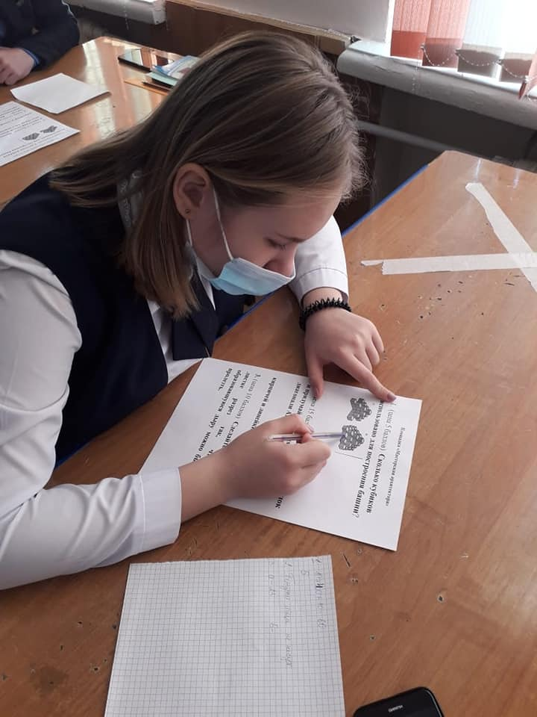
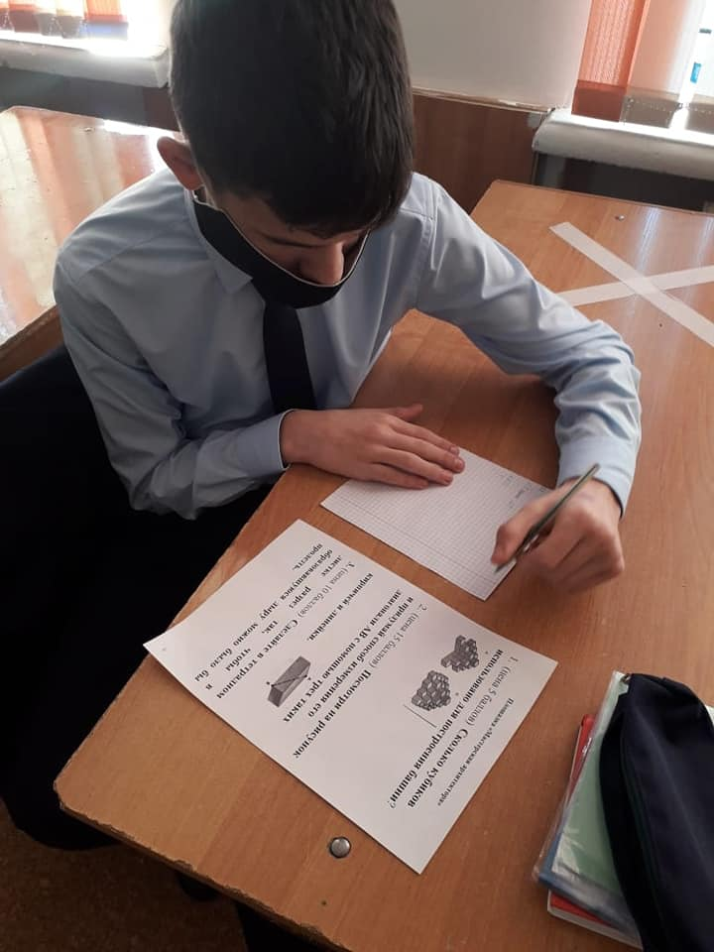

6 день. В рамках недели математической грамотности "Математика вокруг нас" прошла выставка рисунков среди учащихся начальных классов "Математика глазами детей".
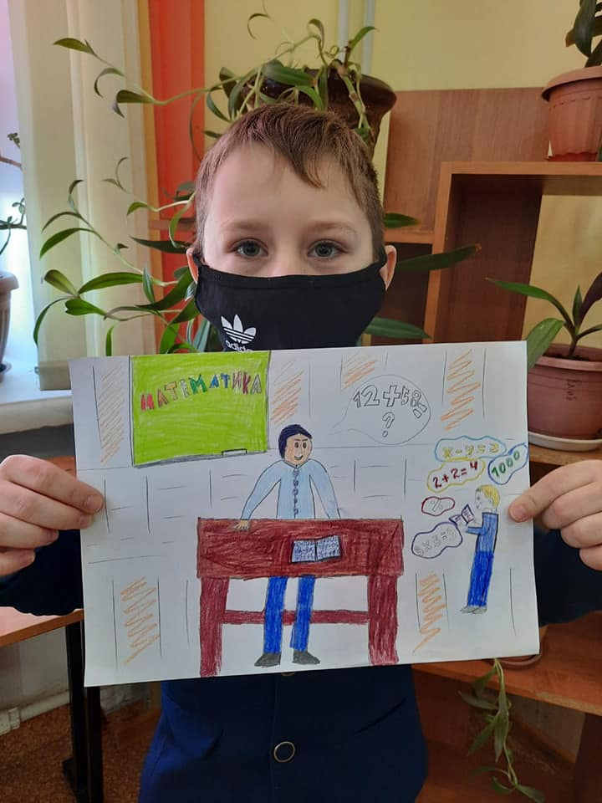
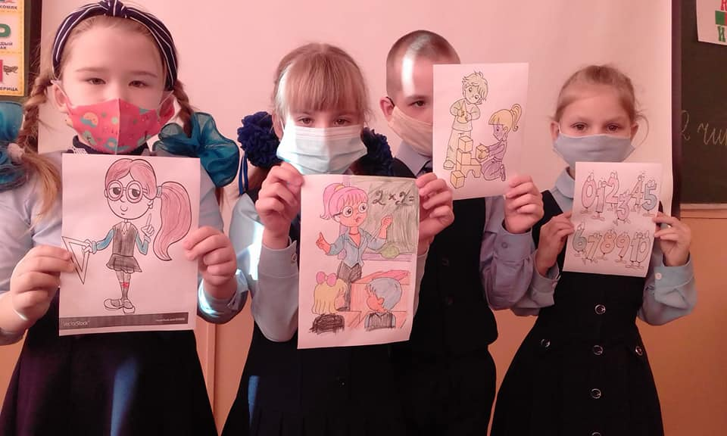

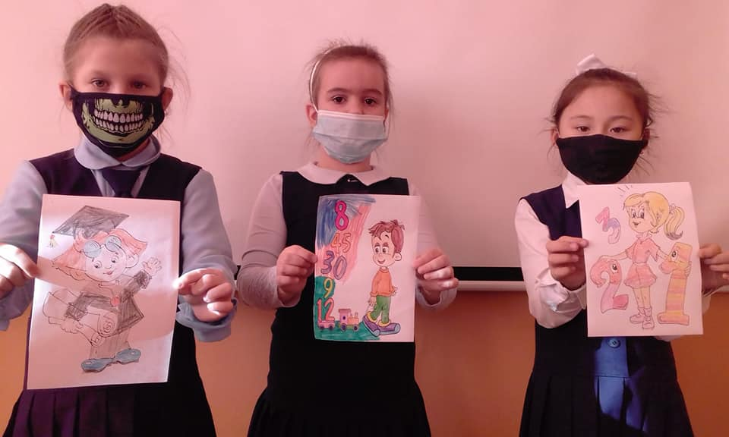

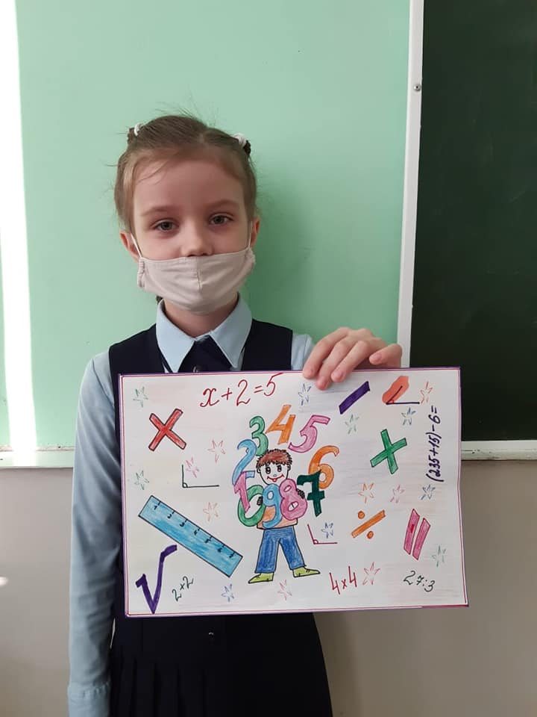
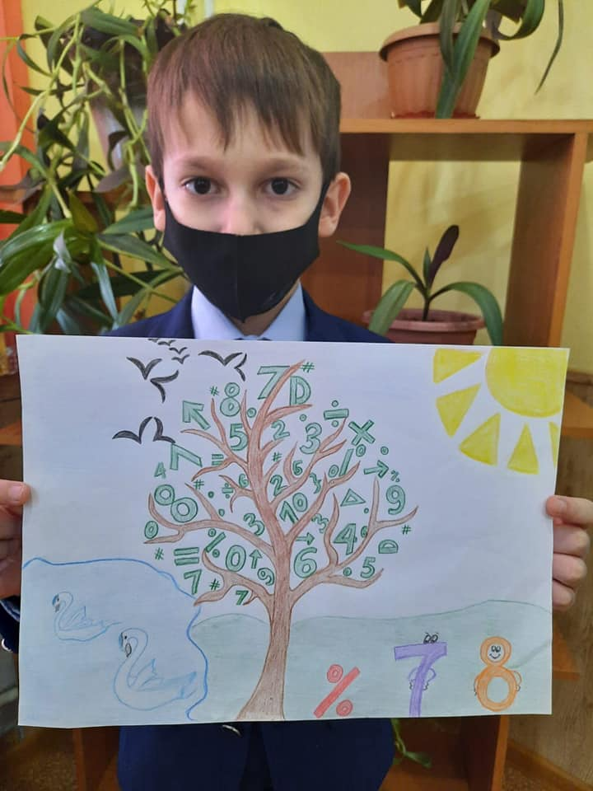

30.01.21, в КГУ «ОШ№1» состоялась церемония закрытия недели математической грамотности, где были отражены все этапы Недели математики.
По итогам недели, всех победителей и участников конкурсов наградили грамотами и сертификатами.

